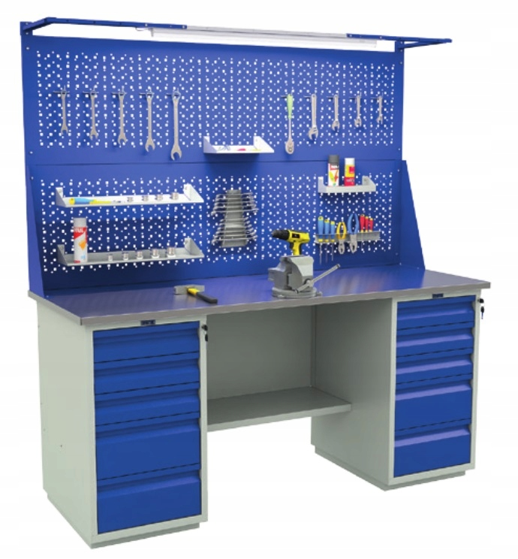

Wymiary zewnętrzne (wys. x szer. x gł.): 190 x 200 x 70 [cm]
Blat WT-200 x 70 cm : 1 [szt.]
Blat stołu wykonany z wysokiej jakości płyty MDF, 24 mm, obłożonej ocynkowaną blachą 1,5 mm.
Tablica narzędziowa WS wykonana z blachy 1,2 mm, perforacja kwadratowa 10 x 10 mm.

Wyposażenie stołu:
- oświetlenie, 20 szt haków, 2 szt tablice perforowane narzędziowe WS, 1 szt szafka WD5,
1 szt szafka WD1, 1 szt ścianka WSH, duża półka Lsh - 2 szt, uchwyt na narzędzia TH - 2 szt, uchwyt na klucze WH - 2szt, półka na spraye ScSh - 2 szt.

